**BỘ CÔNG THƯƠNG**

**TRƯỜNG CAO ĐẲNG KỸ THUẬT CAO THẮNG**

**KHOA CÔNG NGHỆ THÔNG TIN**

**…..** 🙦 🕮 🙤 **…..**

**ĐỒ ÁN TỐT NGHIỆP**

***Đề tài:***

**ĐIỂM DANH LỚP HỌC BẰNG CAMERA**

**Giáo viên hướng dẫn: TÔN LONG PHƯỚC**

**Sinh Viên Thực Hiện:**

1. **TRẦN VĂN CƯỜNG 0306171119**
2. **VĂN THUẬN QUÂN 0306171182**

**LỚP: CĐ TH 17PMB**

**Khóa: 2017 – 2020**

**TP.Hồ Chí Minh, ngày 10 tháng 08 năm 2020**

**NHẬN XÉT CỦA GIÁO VIÊN HƯỚNG DẪN**

....................................................................................... ....................................................................................... ....................................................................................... ....................................................................................... ....................................................................................... ....................................................................................... ....................................................................................... ....................................................................................... ....................................................................................... ....................................................................................... ....................................................................................... ....................................................................................... .......................................................................................

TP.HCM, Ngày 10 Tháng 08 Năm 2020

Giáo viên hướng dẫn

**NHẬN XÉT CỦA GIÁO VIÊN PHẢN BIỆN**

....................................................................................... ....................................................................................... ....................................................................................... ....................................................................................... ....................................................................................... ....................................................................................... ....................................................................................... ....................................................................................... ....................................................................................... ....................................................................................... ....................................................................................... ....................................................................................... .......................................................................................

TP.HCM, Ngày 10 Tháng 08 Năm 2020

Giáo viên phản biện

**NHẬN XÉT CỦA HỘI ĐỒNG BẢO VỆ LUẬN VĂN**

**TỐT NGHIỆP**

....................................................................................... ....................................................................................... ....................................................................................... ....................................................................................... ....................................................................................... ....................................................................................... ....................................................................................... ....................................................................................... ....................................................................................... ....................................................................................... ....................................................................................... ....................................................................................... .......................................................................................

TP.HCM, Ngày … Tháng … Năm 2020

Thư kí hội đồng Chủ tịch hội đồng

**MỤC LỤC**

CHƯƠNG 1: TỔNG QUAN 1

1.1 Tổng quan về phẩn mềm 1

1.1.1 Nền tảng xây dựng 1

1.1.2 Các chức năng chính của phần mềm 1

1.2 Nhiệm vụ đồ án 2

1.2.1 Về giao diện: 2

1.2.2 Về cơ sở dữ liệu : 2

CHƯƠNG 2: CƠ SỞ LÝ THUYẾT 3

2.1 Tìm hiểu về thư viện hỗ trợ 3

2.1.1 Giới thiệu về EmguCV: 3

2.1.2 Ưu điểm của EmguCV 3

2.1.3 Thuật toán nhận diện khuôn mặt 4

2.2 Sơ đồ chức năng 6

2.3 Sơ đồ ngữ cảnh 7

2.4 Sơ đồ luồng dữ liệu 8

2.5 Sơ đồ use-case 9

2.6 Phân tích cơ sỡ dữ liệu 10

2.6.1 Bảng LopHoc 10

2.6.2 Bảng ThongTinSV 10

CHƯƠNG 3: KẾT QUẢ THỰC NGHIỆM 12

3.1 Phần cơ sở dữ liệu 12

3.1.1 Bảng LopHoc 12

3.1.2 Bảng ThongTinSV 12

3.2 Phần giao diện 13

3.2.1 Giao diện khởi động phần mềm 13

3.2.2 Giao diện menu 14

3.2.3 Giao diện danh sách sinh viên 15

3.2.4 Giao diện quản lý lớp 27

3.2.5 Giao diện điểm danh sinh viên 32

CHƯƠNG 4: KẾT LUẬN 39

4.1 TÀI LIỆU THAM KHẢO 40

DANH MỤC CÁC TỪ VIẾT TẮT

|  |  |
| --- | --- |
| Từ Viết Tắt | Ý Nghĩa |
| CSDL | Cơ sở dữ liệu |
| MSSV | Mã |

DANH MỤC BẢNG BIỂU

Bảng 2.1: Lớp học 10

Bảng 2.2: Thông tin sinh viên 11

DANH MỤC HÌNH VẼ

Hình 2.1: Thị giác máy tính 4

Hình 2.2: Phương pháp nhận dạng 3D 5

Hình 2.3: Sơ đồ chức năng 6

Hình 2.4: Sơ đồ ngữ cảnh 7

Hình 2.5: Sơ đồ luồng dữ liệu 8

Hình 2.6: Sơ đồ usecase 9

Hình 3.1: Giao diện khởi động của phần mềm 13

Hình 3.2: Giao diện menu 14

Hình 3.3: Giao diện danh sách sinh viên 15

Hình 3.4: Sử dụng camera để quét khuôn mặt 16

Hình 3.5: Thêm sinh viên để nhận diện khuôn mặt 17

Hình 3.6: Thêm sinh viên thành công 18

Hình 3.7:Nhập danh sách sinh viên từ file excel 19

Hình 3.8: Sau khi chọn file excel 20

Hình 3.9: Giao diện nhập thành công 21

Hình 3.10:Số sinh viên được cập nhật 22

Hình 3.11: Chon sinh viên thêm khuôn mặt 23

Hình 3.12: Cập nhật khuôn mặt thành công 24

Hình 3.13: Tìm kiếm sinh viên theo mã sinh viên 25

Hình 3.14: Hiển thị danh sách sách sinh viên theo mã lớp 26

Hình 3.15: Giao diện lớp 27

Hình 3.16: Thêm mới lớp thành công 28

Hình 3.17: Thêm mới lớp bị trùng lớp có sẵn 28

Hình 3.18: Sau khi thêm lớp thành công 29

Hình 3.19: Danh Sách Sinh Viên Sẽ Hiển Thị Lớp 29

Hình 3.20: Xóa lớp thành công 30

Hình 3.21 Cập nhật trạng thái 30

Hình 3.22: Sau khi cập nhật thành công 31

Hình 3.23: Giao diện điểm danh sinh viên 32

Hình 3.24: Giao diện khi bật camera 33

Hình 3.25: Khi Nhấn Nút Điểm Danh 33

Hình 3.26: Camera nhận diện được khuôn mặt 34

Hình 3.27: Camera không nhận diện được khuôn mặt 35

Hình 3.28: Giao diện thống kê sinh viên 36

Hình 3.29: Giao diện lưu dữ liệu sau khi điểm danh 37

Hình 3.30: Điểm danh thủ công thành công 38

Hình 3.31:Cập Nhật Số Ngày Học Bằng Điểm Danh Thủ Công 38

LỜI CẢM ƠN

Với tấm lòng biết ơn sâu sắc, em xin gửi tới quý thầy/ cô khoa Công Nghệ Thông Tin trường Cao Đẳng Kỹ Thuật Cao Thắng, những người đã trang bị hành trang kiến thức nền tảng cho em trong suốt những năm học tập, rèn luyện tại trường. quý thầy cô không những đã cung cấp cho em nhiều kiến thức về chuyên ngành của mình, mà còn thắp lên ngọn lửa say mê với bộ môn Công Nghệ Thông Tin cụ thể là chuyên ngành Công nghệ phần mềm. Đặc biệt là giảng viên Tôn Long Phước người đã tận tình hướng dẫn, trực tiếp đóng góp những ý kiến quý báu cho việc hoàn thành đề tài này. Xin thầy nhận nơi em lời cảm ơn chân thành nhất !

Xin gửi tới thầy Tôn Long Phước cùng quý thầy cô khoa Công Nghệ Thông Tin lời chúc sức khỏe và lời cảm ơn chân thành nhất !

TP.HCM, Ngày 10 Tháng 08 Năm 2020

**Sinh viên báo cáo**

Trần Văn Cường

Văn Thuận Quân

LỜI NÓI ĐẦU

Trong quá trình phát triển của xã hội thì nhu cầu của con người không ngừng gia tăng, con người đã áp dụng các thành tựu khoa học kỹ thuật vào trong cuộc sống và công việc, trong đó Công Nghệ Thông Tin là một thành tựu cực kỳ to lớn trong sự nghiệp nghiên cứu khoa học của thế giới.

Ứng dụng Công Nghệ Thông Tin vào các lĩnh vực quản lý hết sức cần thiết trong quá trình hoạt động của công ty để đạt hiệu quả cao nhất và ngày càng được quan tâm và sử dụng hiệu quả, đem lại lợi ích to lớn về mọi mặt.Sự linh hoạt của máy tính đã hỗ trợ cho con người rất nhiều trong công việc đặc biệt là trong công tác quản lý,nghiên cứu khoa học...

Để hỗ trợ công tác dạy và học của giảng viên, giáo viên được tiện lợi nhất, chúng em quyết định áp dụng công nghệ vào công tác điểm danh. Thông qua ứng dụng điểm danh áp dụng công nghệ nhận diện khuôn mặt này, em mong muốn quá trình điểm danh sẽ diễn ra minh bạch và hiện đại, mang lại công bằng cho mọi sinh viên, học sinh tham gia tiết học.

# TỔNG QUAN

## Tổng quan về phẩn mềm

### Nền tảng xây dựng

* Ứng dụng được lập trình bằng ngôn ngữ C#.
* Sử dụng hệ quản trị cơ sở dữ liệu Sql server.
* Được xây dựng để chạy trên nền tảng Windows.
* Sử dụng thư viện hỗ trợ: EmguCV.

### Các chức năng chính của phần mềm

* Điểm danh tự động bằng khuôn mặt:

Dựa trên công nghệ nhận diện khuôn mặt, ứng dụng cho phép nhận diện các khuôn mặt khác nhau, điểm danh tự động theo buổi.

* Thêm nhận diện khuôn mặt:

Cần phải cung cấp dữ liệu khuôn mặt cho hệ thống, để có cơ sở dữ liệu phân biệt các khuôn mặt khác nhau.

* Nhập danh sách sinh viên:

Chức năng này tạo thuận lợi cho giảng viên trong việc cập nhật danh sách sinh viên, học sinh ở lớp mình đã đăng kí với hệ thống, thông qua danh sách được nhập từ file Excel, giáo viên dễ dàng chỉnh sửa ở ứng dụng Excel trước khi đưa vào hệ thống.

* Xuất danh sách sinh viên:

Khi quá trình giảng dạy tại một lớp đã kết thúc, giảng viên xuất danh sách điểm danh sinh viên trong suốt quá trình giảng dạy. Thông tin được xuất ra gồm thông tin sinh viên, số buổi có mặt tại tiết học. Ngoài ra, giảng viên có thể in hoặc lưu trữ dưới dạng file Excel.

* Điểm danh thủ công:

Khi không cần điểm danh bằng công nghệ nhận diện khuôn mặt, hoặc trong trường hợp sinh viên có lý do cấp thiết để không tham dự buổi học, giảng viên có thể điểm danh cho sinh viên bằng cách nhập mã số sinh viên, hệ thống sẽ ghi nhận.

* Quản lí lớp học:

Giảng viên có thể thêm, xóa, sửa lớp học để hệ thống có thể

## Nhiệm vụ đồ án

### Về giao diện:

* Giao diện trực quan dễ sử dụng, thân thiện.
* Các chức năng thực hiện không xảy ra lỗi, nếu có, thông báo đến người dùng.
* Vì là phần mềm áp dụng công nghệ nhận diện khuôn mặt nên phần nhận diện khuôn - mặt rất quan trọng, phải nhận diện được các khuôn mặt khác nhau.

### Về cơ sở dữ liệu :

* Các thông tin lưu trữ: thông tin sinh viên phải rõ ràng, không được trùng lặp dữ liệu.
* Các khai báo về dữ liệu phải phù hợp, tránh dư thừa hoặc thiếu bộ nhớ trong quá trình phần mềm hoạt động.
* Đảm bảo lưu được 1 lượng lớn dữ liệu từ phần mềm.

# CƠ SỞ LÝ THUYẾT

## Tìm hiểu về thư viện hỗ trợ

- Ứng dụng điểm danh sử dụng thư viện EmguCV:

### Giới thiệu về EmguCV:

Xử lý ảnh và thị giác máy là lĩnh vực mà ngày nay được phát triển và ứng dụng rất rộng rãi trong nhiều lĩnh vực khác nhau nhờ vào sự phát triển ngày càng mạnh mẽ của các hệ thống máy tính, các thuật toán và công trình nghiên cứu khác nhau của nhiều nhà khoa học trên thế giới.

* Là một cross flatform .NET, một thư viện xử lý hình ảnh mạnh dành riêng cho ngôn ngữ C#. Cho phép gọi được chức năng của OpenCV  là từ .NET.
* Tương thích ngôn ngữ như: C#, VB, VC ++, Iron Python...
* Wrapper có thể được biên dịch bởi Visual Studio, Xamarin Studio và Unity.
* Nó có thể chạy trên Windows, Linux, Mac OS X, iOS, Android và Windows Phone.

### Ưu điểm của EmguCV

* EmguCV được viết hoàn toàn bằng C#. Có thể chạy trên bất kỳ nền tảng hỗ trợ bao gồm iOS, Android, Windows Phone, Hệ điều hành Mac OS X và Linux.
* EmguCV có thể được sử dụng từ nhiều ngôn ngữ khác nhau, bao gồm C#, VB.NET, C ++ và Iron Python.
* Nhận dạng ảnh: nhận dạng khuôn mặt, các vật thể …
* Xử lý ảnh: khử nhiễu, điều chỉnh độ sáng …
* Nhận dạng cử chỉ.
* Hỗ trợ tài liệu XML và intellisense.
* Sự lựa chọn để sử dụng hình ảnh lớp hoặc trực tiếp gọi chức năng từ OpenCV.

### Thuật toán nhận diện khuôn mặt

Hầu hết các thuật toán nhận dạng khuôn mặt cực kỳ nhạy cảm với điều kiện ánh sáng, do đó nếu nó được lập trình để nhận ra một người khi họ đang ở trong một căn phòng tối, thì có lẽ nó sẽ không nhận ra họ trong một căn phòng sáng.

Và cũng có nhiều vấn đề khác, chẳng hạn như mặt cũng phải ở trong một vị trí rất phù hợp (như mắt là trong cùng một điểm ảnh tọa độ), kích thước phù hợp, góc quay, tóc và trang điểm, cảm xúc (mỉm cười, giận dữ, ...), vị trí của đèn (bên trái hoặc bên trên, ...).

* Thuật toán thường dùng:

Một số thuật toán nhận dạng khuôn mặt xác định khuôn mặt bằng cách trích xuất các mốc hoặc đặc điểm từ hình ảnh khuôn mặt của đối tượng. Ví dụ, một thuật toán có thể phân tích vị trí, kích thước hoặc hình dạng tương đối của mắt, mũi, xương gò má và hàm.

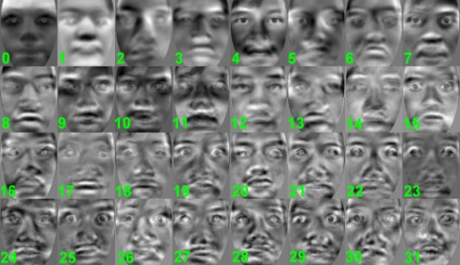Các thuật toán khác lưu trữ một bộ sưu tập hình ảnh khuôn mặt. Một hình ảnh truyền vào sau đó được so sánh với dữ liệu khuôn mặt. Các thuật toán nhận dạng có thể được chia thành hai cách tiếp cận chính, hình học, xem xét các đặc điểm phân biệt hoặc trắc quang, là cách tiếp cận thống kê để chắt lọc một hình ảnh thành các giá trị và so sánh các giá trị với các mẫu để loại bỏ phương sai. Các thuật toán nhận dạng phổ biến bao gồm: Phân tích thành phần chính với eigenface (một tập hợp các hàm riêng được sử dụng trong bài toán thị giác máy tính của nhận dạng khuôn mặt người). Phân tích phân biệt tuyến tính...

Hình 2.1: Thị giác máy tính

* Phương Pháp 3D:

Một xu hướng mới nổi, được tuyên bố là đạt được độ chính xác chưa từng thấy trước đây, là nhận dạng khuôn mặt ba chiều. Kỹ thuật này sử dụng cảm biến 3 chiều để nắm bắt thông tin về hình dạng của khuôn mặt. Thông tin này sau đó được sử dụng để xác định các đặc điểm đặc biệt trên bề mặt của khuôn mặt, chẳng hạn như đường viền của hốc mắt, mũi và cằm. Một lợi thế của nhận dạng khuôn mặt 3 chiều là nó không bị ảnh hưởng bởi những thay đổi về ánh sáng như các kỹ thuật khác. Nó cũng có thể xác định một khuôn mặt từ một loạt các góc nhìn, bao gồm cả chế độ xem hồ sơ. Ngay cả một kỹ thuật kết hợp 3D hoàn hảo cũng có thể nhạy cảm với các biểu thức. Với mục tiêu đó, một nhóm tại Technion đã áp dụng các công cụ từ hình học số liệu để coi các biểu thức là hình học.

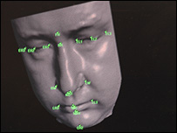

Hình .: Phương pháp nhận dạng 3D

* Phân tích kết cấu da:

Một xu hướng mới nổi khác sử dụng các chi tiết hình ảnh của da, như được chụp trong các hình ảnh kỹ thuật số hoặc quét tiêu chuẩn. Kỹ thuật này, được gọi là phân tích kết cấu da, biến các đường nét, hoa văn và đốm rõ ràng ở người da thành một không gian toán học Các thử nghiệm đã chỉ ra rằng với việc bổ sung phân tích kết cấu da, hiệu suất trong việc nhận diện khuôn mặt có thể tăng 20 đến 25%. Nó thường được sử dụng trong các hệ thống bảo mật và có thể được so sánh với các sinh trắc học khác như hệ thống nhận dạng dấu vân tay hoặc mống mắt.

## Sơ đồ chức năng

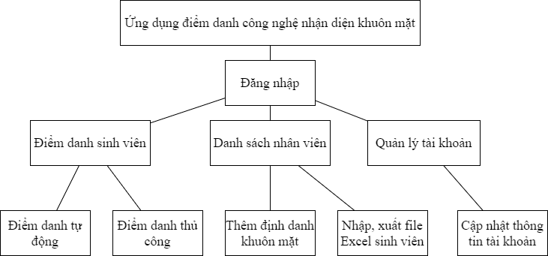

Hình .: Sơ đồ chức năng

## Sơ đồ ngữ cảnh

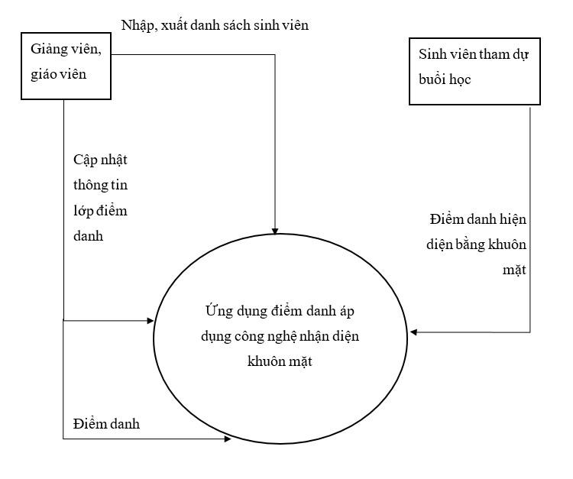

Hình .: Sơ đồ ngữ cảnh

## Sơ đồ luồng dữ liệu

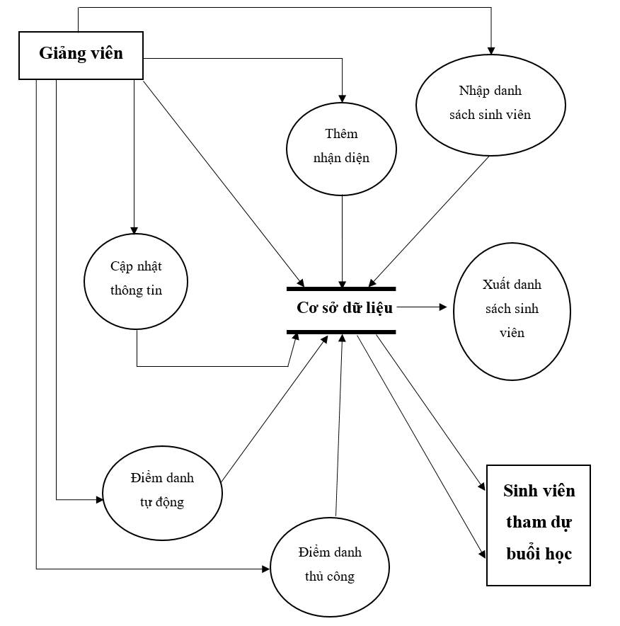

Hình .: Sơ đồ luồng dữ liệu

## Sơ đồ use-case

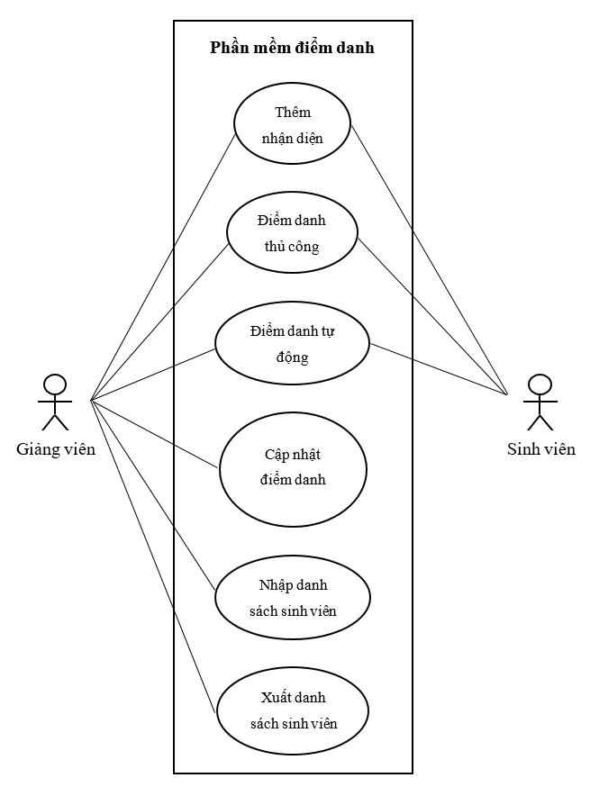

Hình .: Sơ đồ usecase

## Phân tích cơ sỡ dữ liệu

### Bảng LopHoc

Bảng này dùng để lưu thông tin của các lớp mà giảng viên tham gia giảng dạy, muốn áp dụng phần mềm vào việc điểm danh.

Các chức năng sử dụng bảng dữ liệu này: Xem thông tin các lớp đã thêm vào hệ thống dữ liệu, thêm mới lớp vào cơ sở dữ liệu, cập nhật trạng thái cho lớp còn áp dụng phần mềm hay không.

|  |  |  |
| --- | --- | --- |
| Tên cột | Kiểu dữ liệu | Ý nghĩa |
| MaLop | Varchar(15) | Mã lớp dùng để sử dụng điểm danh. |
| SoSinhVien | Int | Cho biết số lượng sinh viên trong lớp |
| TrangThai | Bit | Cho biết trạng thái giảng dạy của giảng viên lớp đó còn dạy hay không còn dạy. |

Bảng .: Lớp học

### Bảng ThongTinSV

Bảng này dùng để lưu thông tin của sinh viên điểm danh, cấu trúc tương tự như giấy điểm danh tay của giáo viên, sau này dùng để tổng kết lại số ngày học và số ngày đã vắng của sinh viên, đây là bảng để áp dụng công nghệ nhân diện khuôn mặt.

Các chức năng sử dụng cho bảng dữ liệu này: Điểm danh sinh viên, cập nhật và thêm mới định danh khuôn mặt, xem thông tin sinh viên, nhập và xuất danh sách sinh viên.

|  |  |  |
| --- | --- | --- |
| Tên cột | Kiểu dữ liệu | Ý nghĩa |
| Ma_SV | Char(10) | Mã sinh viên được dùng trong điểm danh và là duy nhất của mỗi sinh viên |
| Ten_SV | Nvarchar(50) | Dùng để lưu lại họ tên của sinh viên |
| MaLop | Varchar(15) | Dùng để lưu lại mã lớp của sinh viên |
| SoNgayHoc | Int | Cho biết số ngày đã được điểm danh của sinh viên |
| SoNgayVang | Int | Cho biết số ngày vắng của sinh viên được điểm danh |
| TrangThai | Bit | Trạng thái cho biết sinh viên đó đã được định danh khuôn mặt để sử dụng công nghệ điểm danh tự động |

Bảng .: Thông tin sinh viên

# KẾT QUẢ THỰC NGHIỆM

## Phần cơ sở dữ liệu

Cơ sở dữ liệu được xây dựng bằng ngôn ngữ truy vấn SQL sử dụng ứng dụng SQL Server Management

### Bảng LopHoc

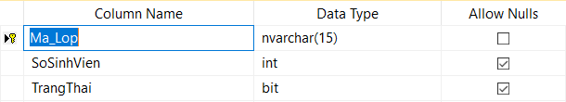

Hình .: Bảng LopHoc

### Bảng ThongTinSV

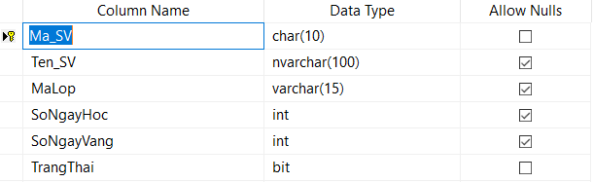

Hình .: Bảng ThongTinSV

## Phần giao diện

### Giao diện khởi động phần mềm

Khi bắt đầu khởi động phần mềm thì màn hình sẽ hiển thị giao diện khởi động.



Hình .: Giao diện khởi động của phần mềm

### Giao diện menu

Sau khi đã khởi động thì giao diện menu sẽ xuất hiện trên màn hình.

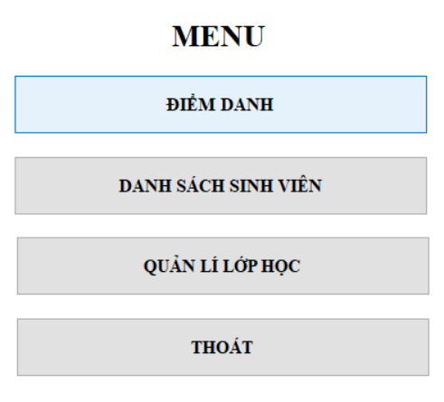

Hình .: Giao diện menu

Trên menu có:

* Nút điểm danh gồm các chức năng như: Điểm danh tự động, điểm danh thủ công và cập nhật điểm danh sinh viên, …
* Nút danh sách sinh viên gồm các chức năng như: Nhập danh sách sinh viên, xuất danh sách sinh viên, thêm định danh khuôn mặt, …
* Nút quản lý lớp học gồm các chức năng như: Dùng để thêm mới lớp điểm danh, cập nhật trạng thái lớp, …

### Giao diện danh sách sinh viên

Giao diện này dùng để thêm sinh viên điểm danh.

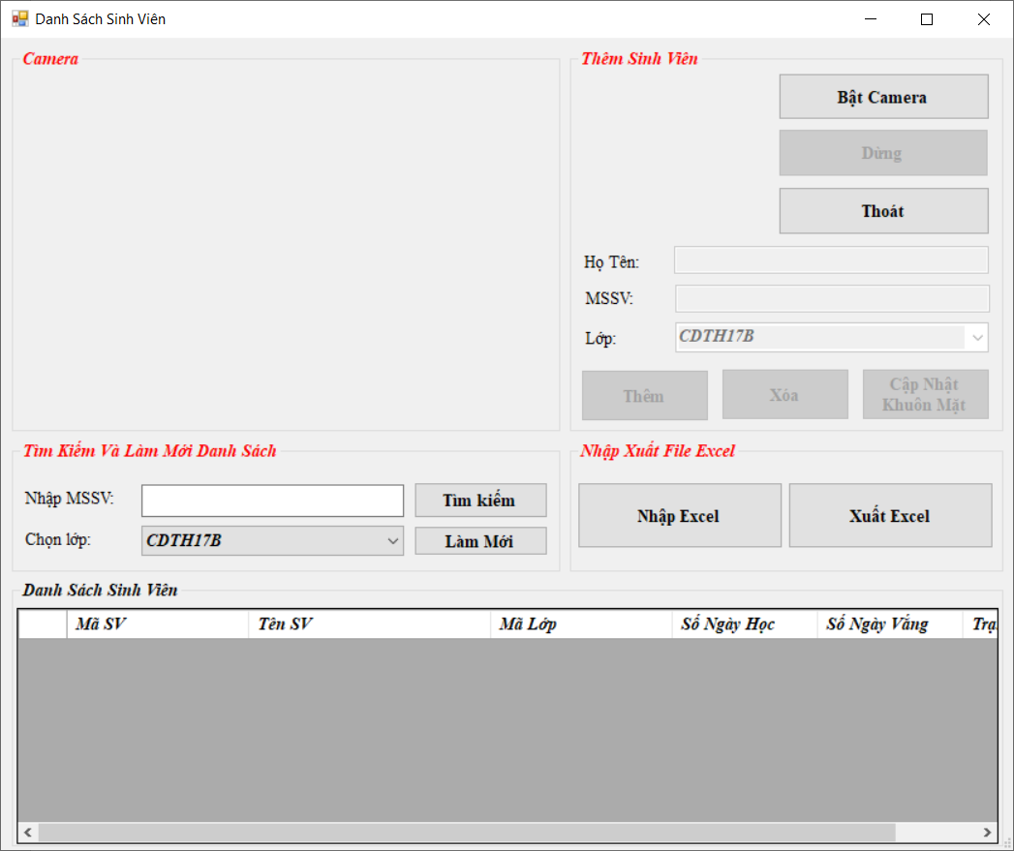

Hình .: Giao diện danh sách sinh viên

Trên giao diện danh sách có:

* Nút bật camera: bật camera để bắt đầu nhận diện khuôn mặt.
* Nút dừng: tắt camera.
* Nút thoát: thoát ra giao diện menu.
* Nút thêm: thêm thủ công từng sinh viên kết hợp với camera để thêm khuôn mặt vào cơ sở dữ liệu dùng để nhận diện.
* Nút xóa: xóa sinh viên đã chọn trong danh sách.
* Nút cập nhật khuôn mặt: cập nhật khuôn mặt cho danh sách sinh viên được thêm từ file excel.
* Nút tìm kiếm: dùng để tìm kiếm sinh viên theo mã sinh viên.
* Nút làm mới: xóa danh sách sinh viên theo mã lớp.
* Nút nhập excel: nhập danh sách sinh viên từ 1 file excel có sẵn.
* Nút xuất excel: Xuất danh sách sinh viên.
* Chọn lớp: Dùng để lọc danh sách sinh viên theo lớp đã chọn.

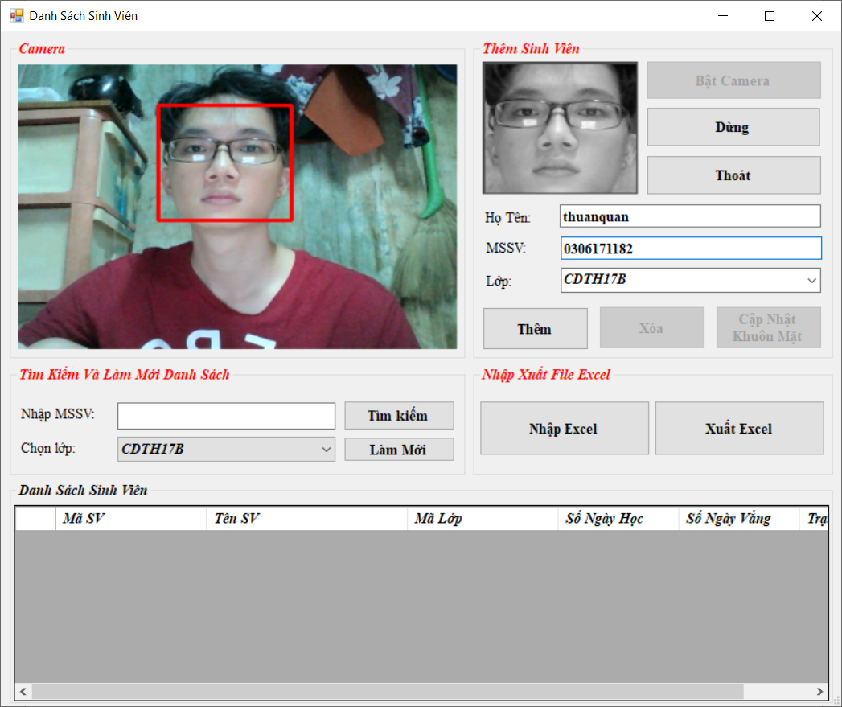

Hình .: Sử dụng camera để quét khuôn mặt

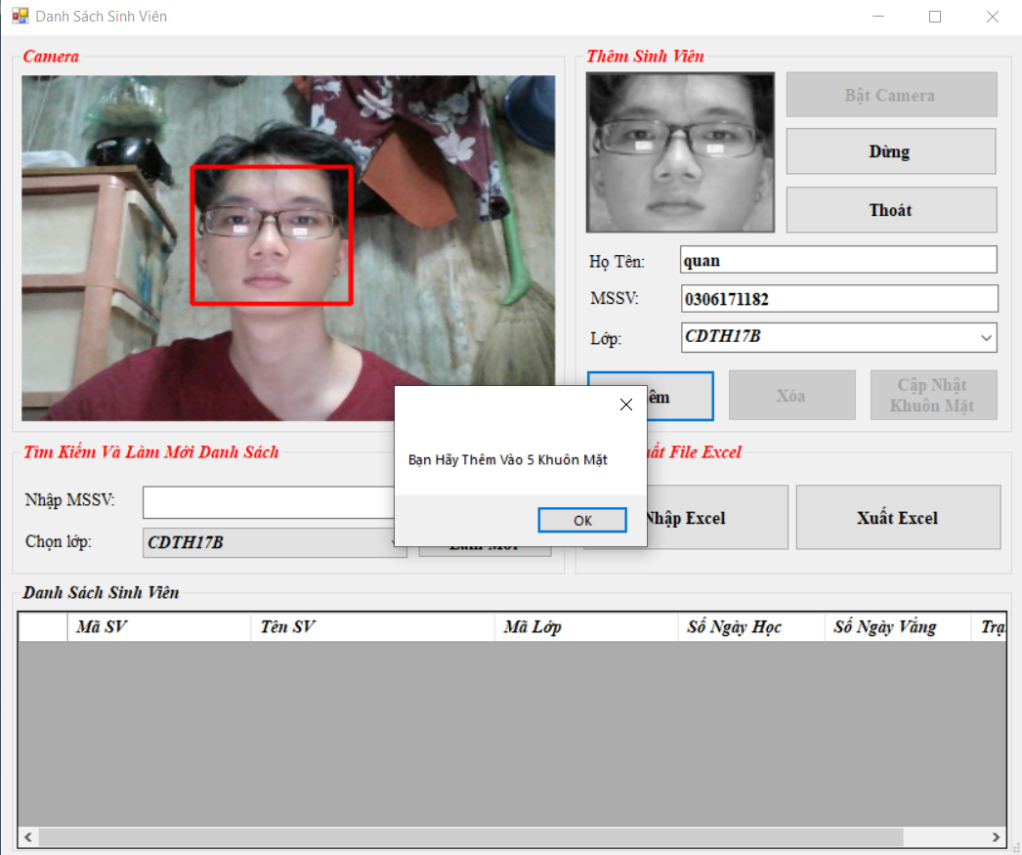

Hình .: Thêm sinh viên để nhận diện khuôn mặt

* Sau khi bật camera để quét khuôn mặt thì nút Thêm sẽ được bật.
* Điền đầy đủ thông tin của sinh viên và nhấn nút Thêm, giao diện sẽ hiển thị thông báo yêu cầu thêm 5 khuôn mặt. (Mỗi lần nhấn nút thêm tương đương thêm 1 khuôn mặt )

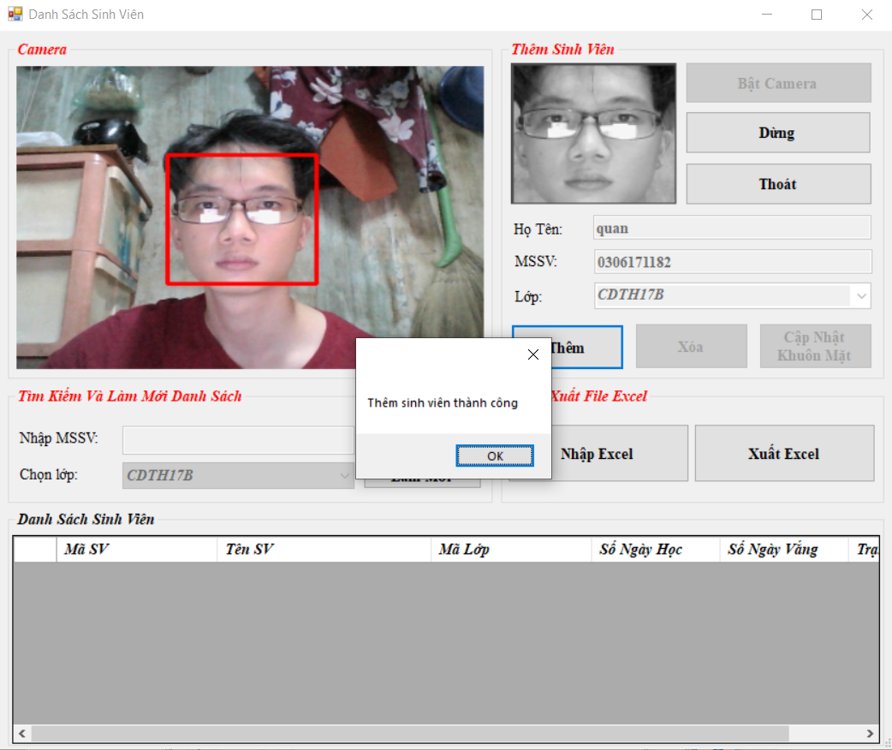

Hình .: Thêm sinh viên thành công

* Sau khi thêm 5 khuôn mặt thì sẽ hiện thông báo thêm sinh viên thành công.
* Thông tin sinh viên vừa được thêm sẽ được hiển thị trên giao diện.

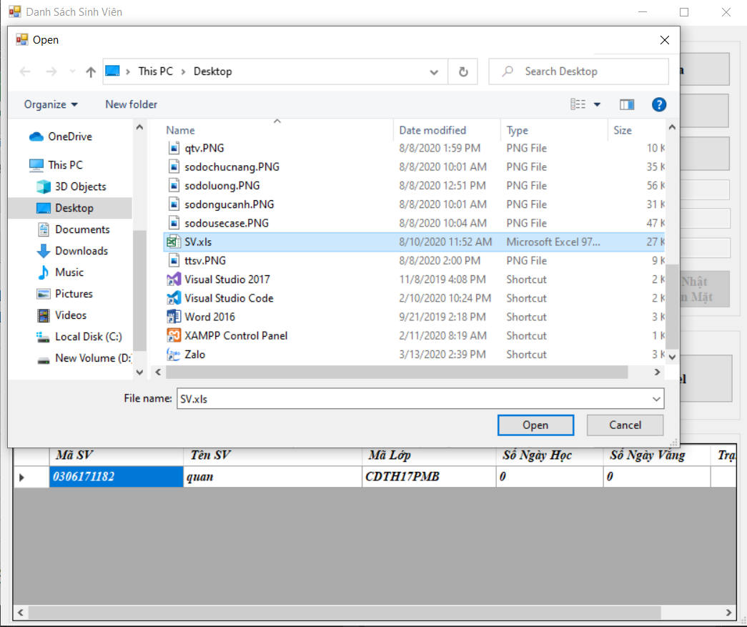

Hình .:Nhập danh sách sinh viên từ file excel

* Khi nhấn vào nút Nhập excel thì sẽ hiện hộp thoại để chọn file excel.
* File excel phải có các thông tin đầy đủ và tương thích với CSDL.

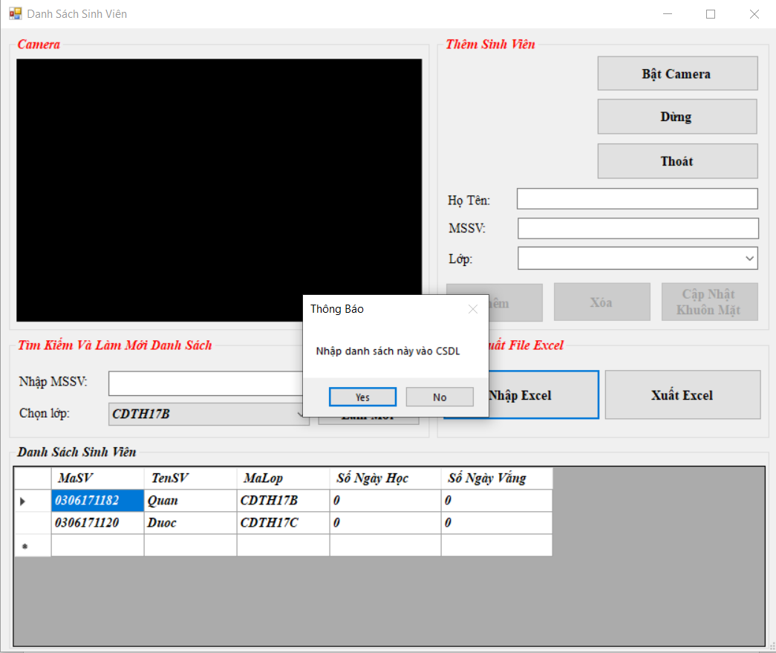

Hình .: Sau khi chọn file excel

* Sau khi chọn file excel sẽ hiển thị thông báo nhập danh sách này vào CSDL hay không.
* Khi chọn No thì sẽ không thêm danh sách sinh viên vào CSDL.

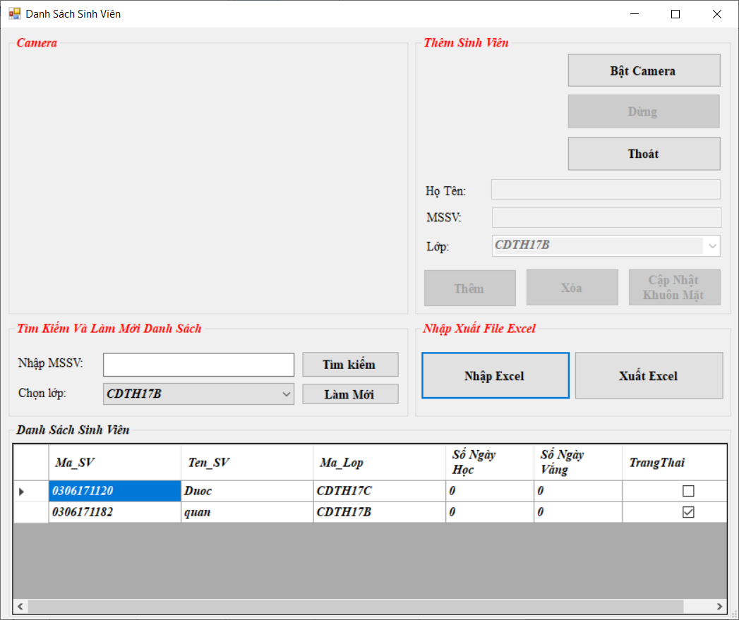

Hình .: Giao diện nhập thành công

* Sau khi nhập thành công thì các thông tin của sinh viên sẽ được đưa vào CSDL.
* Sau khi hoàn thành các bước giao diện sẽ hiển thị danh sách sinh viên vừa nhập vào từ file excel.
* Sinh viên được nhập từ file excel, trạng thái sẽ không có dấu tích vì chưa thêm khuôn mặt từ camera. (trạng thái có dấu tích mới có thể sử dụng chức năng điểm danh khuôn mặt từ camera).

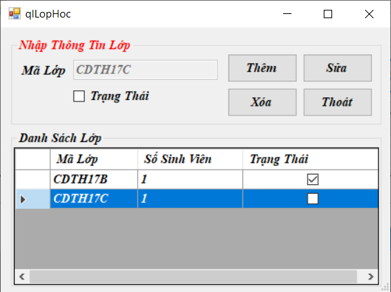

Hình .:Số sinh viên được cập nhật

* Số sinh viên ở bẳng lớp sẽ được tăng khi thêm thành công sinh viên.

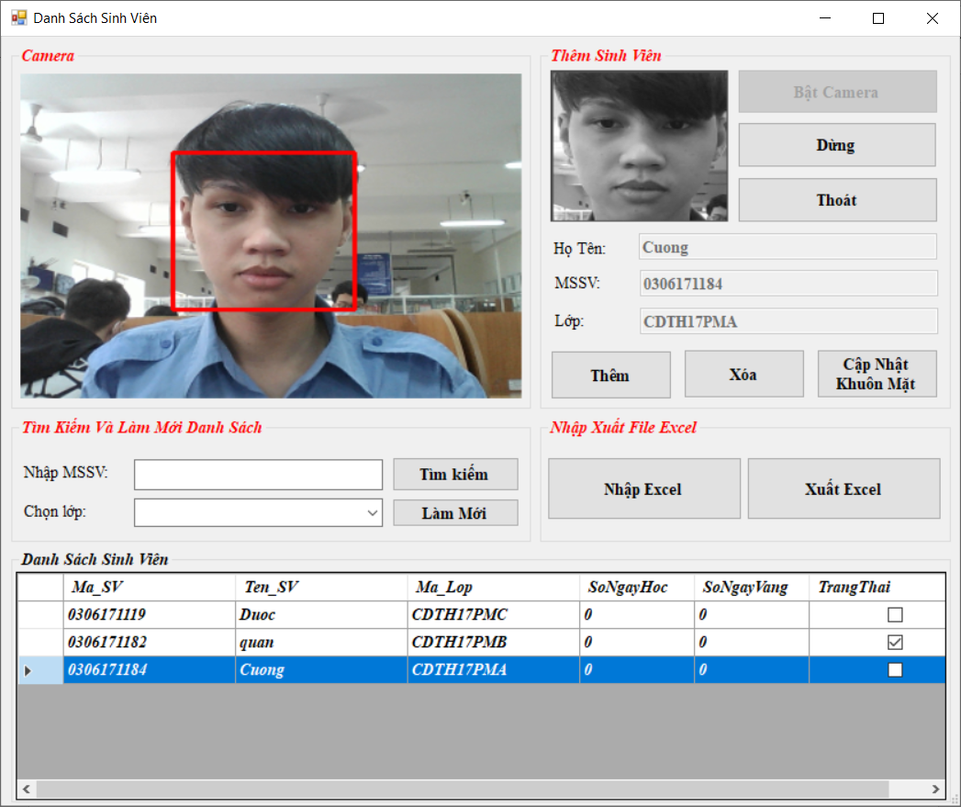

Hình .: Chon sinh viên thêm khuôn mặt

* Chọn sinh viên ở mục danh sách sinh viên,
* Bấm cập nhật khuôn mặt để thêm khuôn mặt vào CSDL.
* Giao diện sẽ hiển thị thông báo yêu cầu thêm 5 khuôn mặt. (giống thêm sinh viên thủ công)

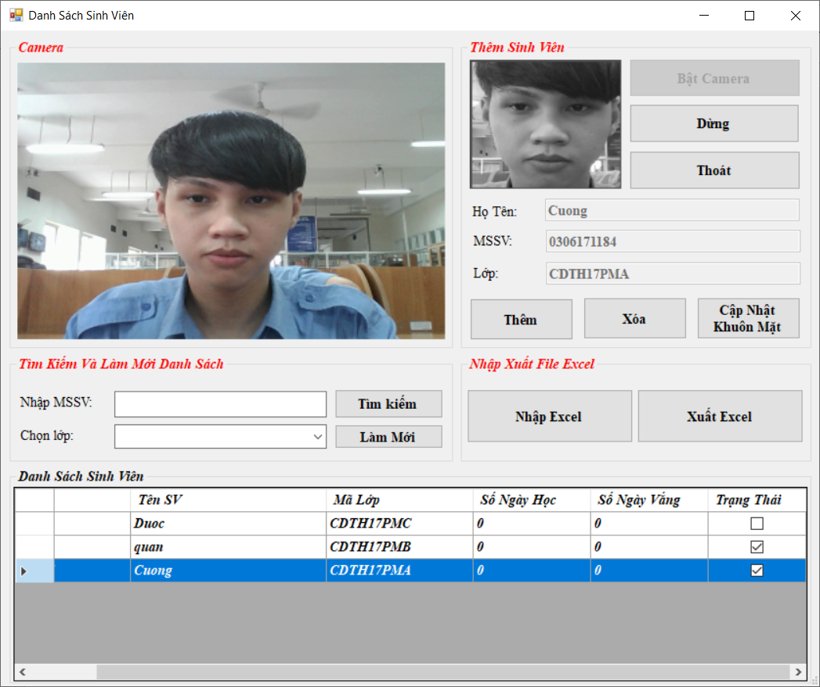

Hình .: Cập nhật khuôn mặt thành công

* Sau khi cập nhật thành công, trạng thái sinh viên sẽ có dấu tích và có thể điểm danh sinh viên đó bằng camera.

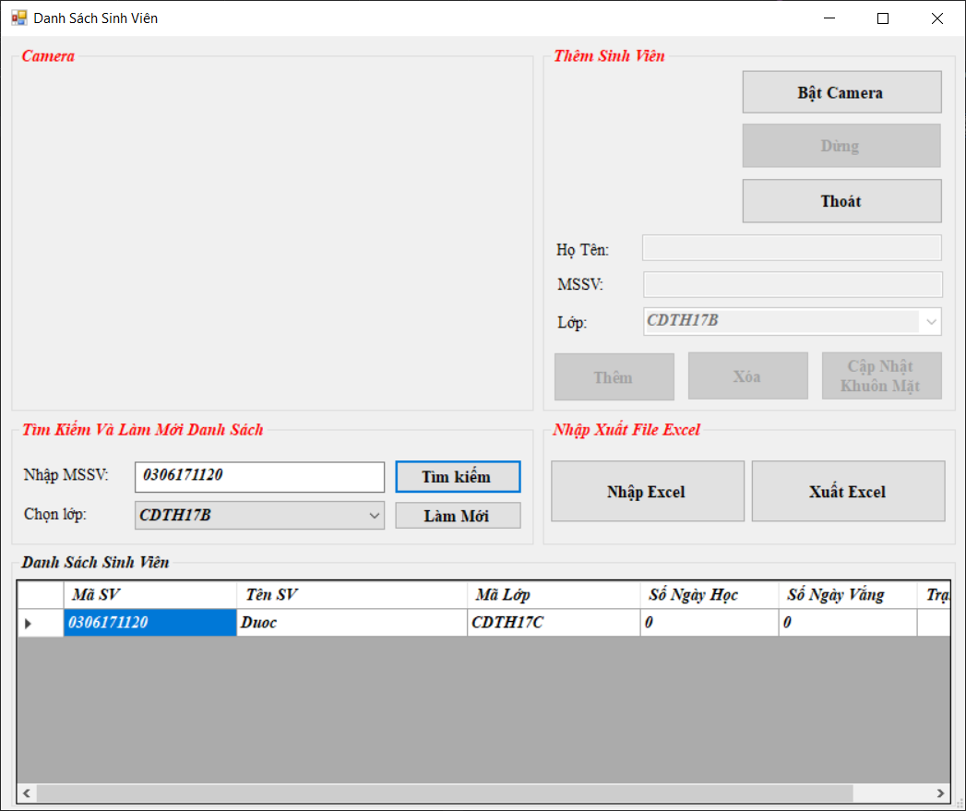

Hình .: Tìm kiếm sinh viên theo mã sinh viên

* Nếu muốn tìm kiếm sinh viên thì ngay trên khung nhập mã số sinh viên vào rồi nhấn vào nút tìm kiếm thì sẽ tìm được thông tin sinh viên đó.

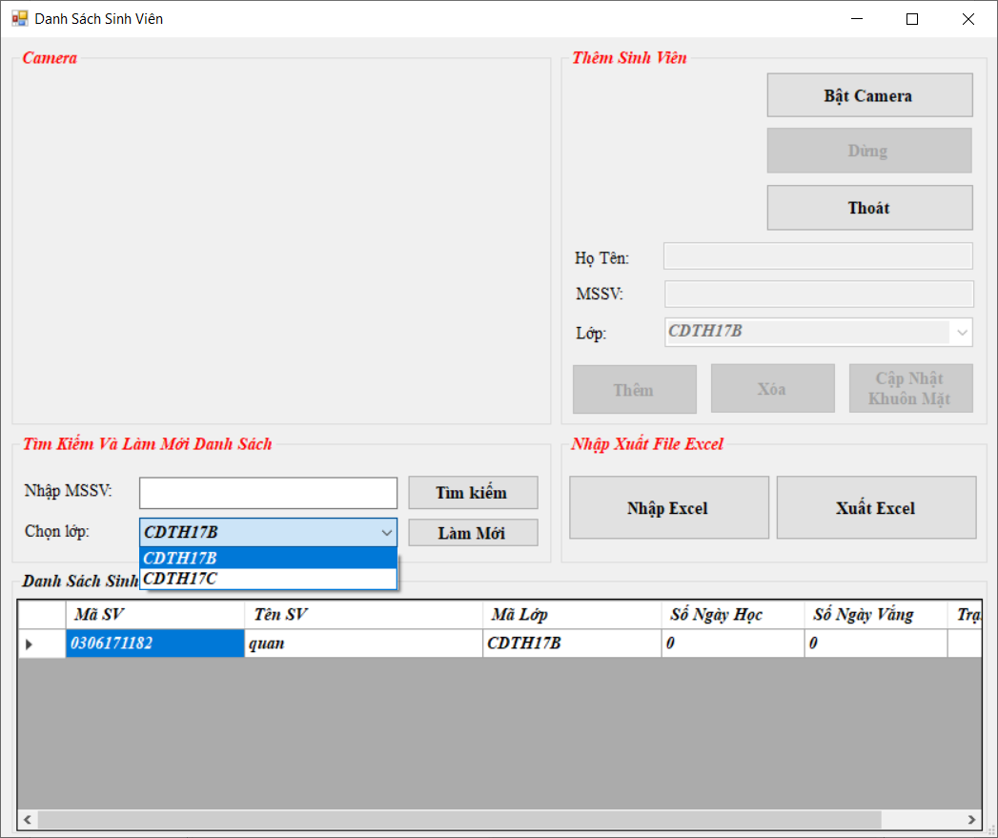

Hình .: Hiển thị danh sách sách sinh viên theo mã lớp

* Chọn lớp được dùng để lọc ra danh sách các sinh viên theo lớp và được hiển thị trên dữ liệu.

### Giao diện quản lý lớp

Giao diện này dùng để quản lý lớp.

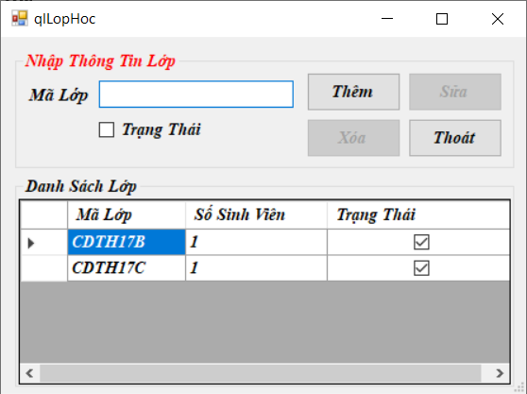

Hình .: Giao diện lớp

Giao diện lớp bao gồm các chức năng:

* Nút thêm: dùng cho thêm mới một lớp sử dụng điểm danh.
* Nút sửa: cập nhật trạng thái của lớp (trạng thái này cho biết lớp còn dạy hay không dạy) và sẽ được hiển thị dữ liệu sinh viên.
* Nút xóa: khi số sinh viên của lớp không có sinh viên hoặc bằng 0 thì sẽ được phép xóa đi lớp đó.

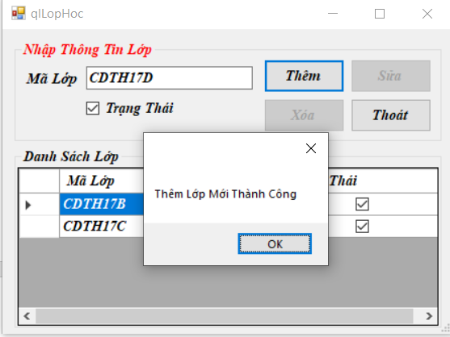

Hình .: Thêm mới lớp thành công

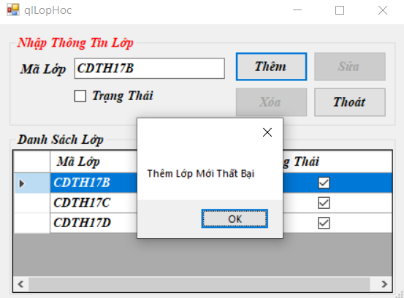

Hình .: Thêm mới lớp bị trùng lớp có sẵn

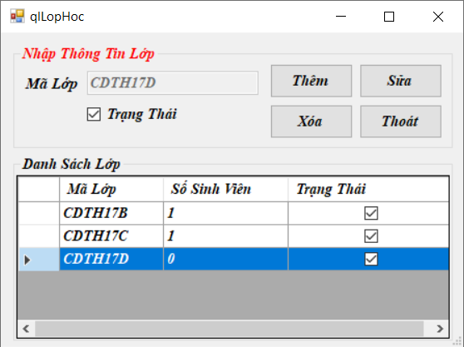

Hình .: Sau khi thêm lớp thành công

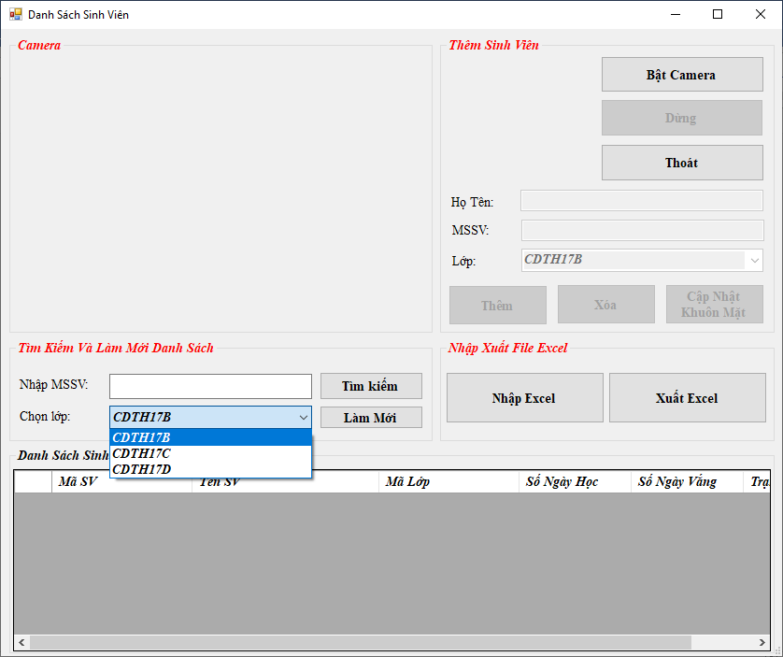

Hình .: Danh Sách Sinh Viên Sẽ Hiển Thị Lớp

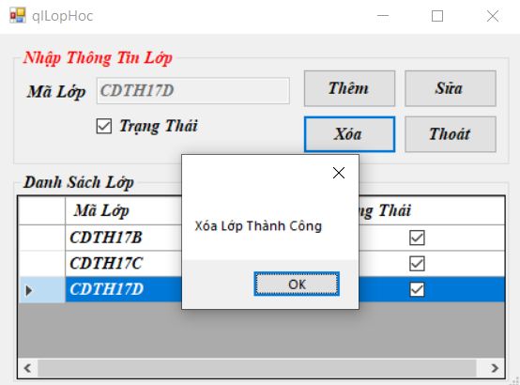

Hình .: Xóa lớp thành công

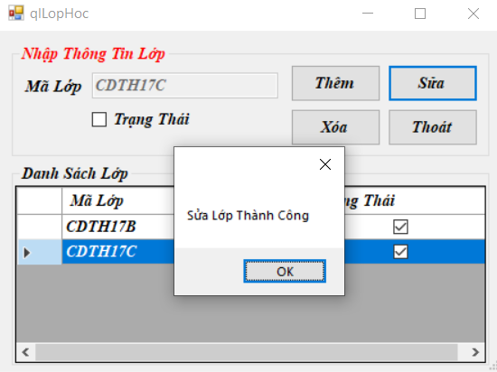

Hình . Cập nhật trạng thái



Hình .: Sau khi cập nhật thành công

* Sau khi xóa thành công thì danh sách lớp sẽ được cập nhật lại

### Giao diện điểm danh sinh viên

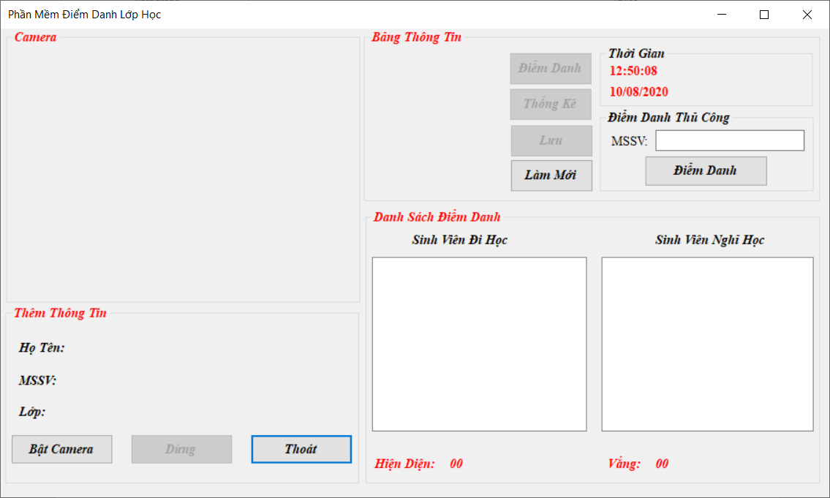

Hình .: Giao diện điểm danh sinh viên

Giao diện điểm danh có:

* Nút điểm danh: quét khuôn mặt trên camera.
* Nút thống kê: hiển thị số sinh viên hiện diện, vắng.
* Nút lưu: cập nhật số buổi học, buổi vắng của sinh viên vào CSDL.
* Nút làm mới: làm mới lại dữ liệu trên giao diện.
* Nút điểm danh (trong mục điểm danh thủ công): cập nhật số buổi học của sinh viên theo mã sinh viên.
* Nút bật camera: dùng để bật camera lên trên giao diện.
* Nút dừng: dừng camera lại khi không sử dụng.

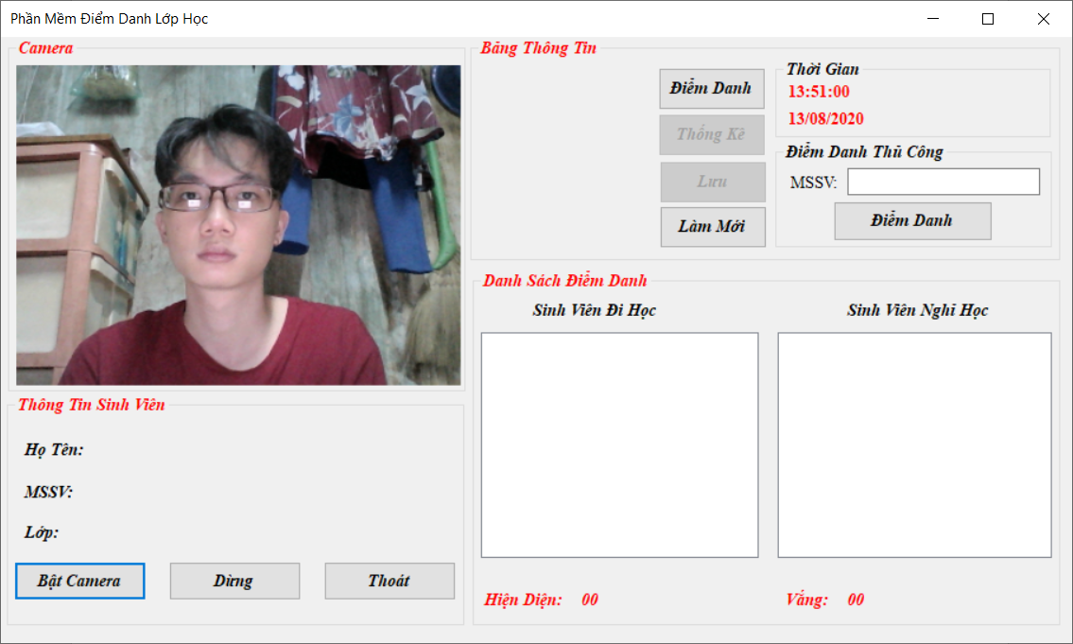

Hình .: Giao diện khi bật camera

* Nếu muốn điểm danh thì camera phải được bật, khi đó nút điểm danh mới được phép sử dụng.

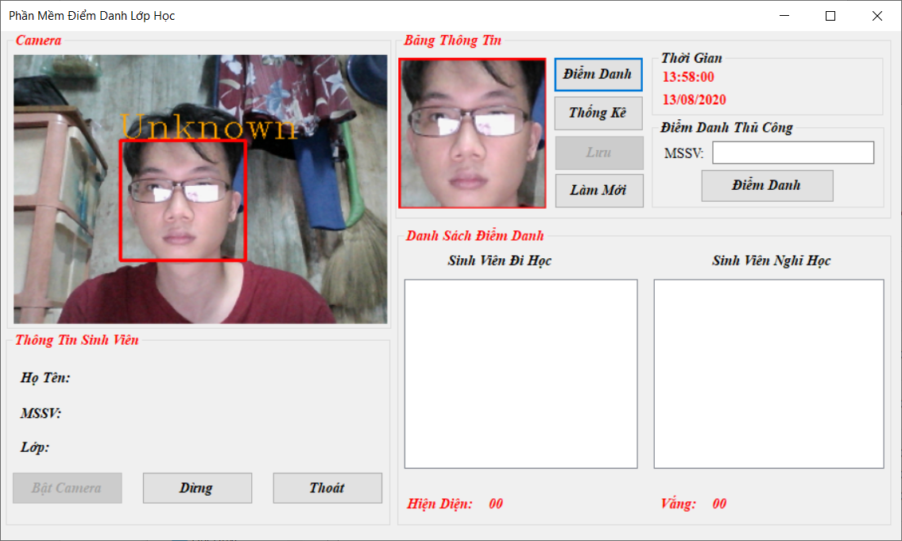

Hình .: Khi Nhấn Nút Điểm Danh

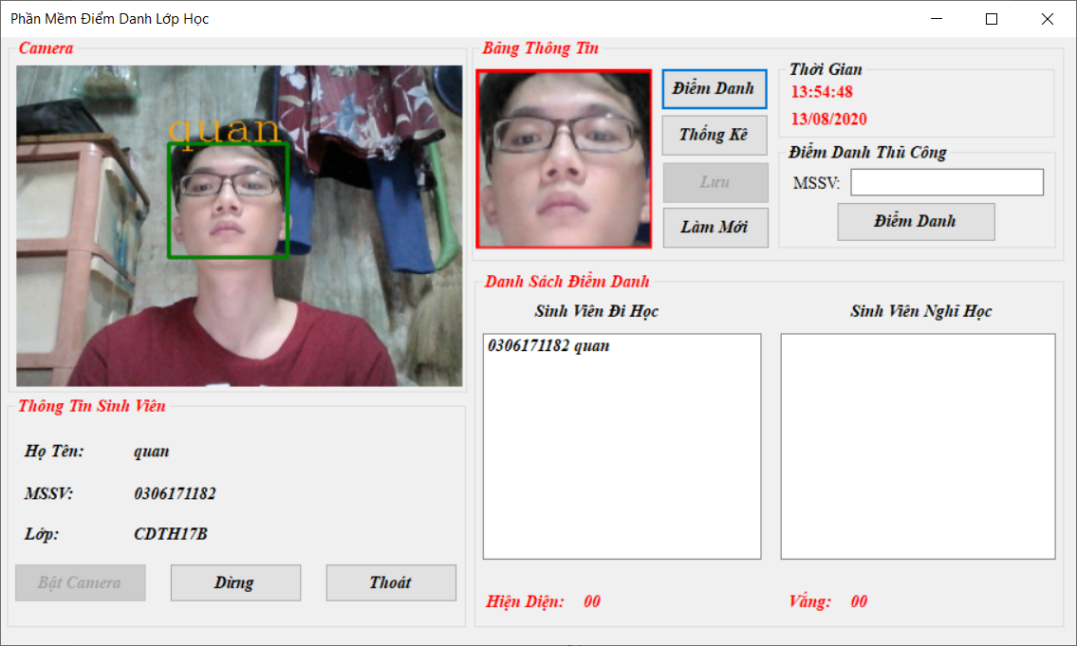

Hình .: Camera nhận diện được khuôn mặt

* Khi camera nhận diện được khuôn mặt đã có trong CSDL thì thông tin đã nhận diện sẽ được đưa vào danh sách sinh viên đi học.



Hình .: Camera không nhận diện được khuôn mặt

* Camera không nhận diện được khuôn mặt là vì khuôn mặt của người được nhận diện chưa có trong CSDL, khuôn mặt bị che, khuôn mặt lúc đưa vào CSDL khác với lúc đưa vào điểm danh.
* Ngoài ra, camera bị tác động bởi các yếu tố bên ngoài như: ánh sáng, gió, tối, …

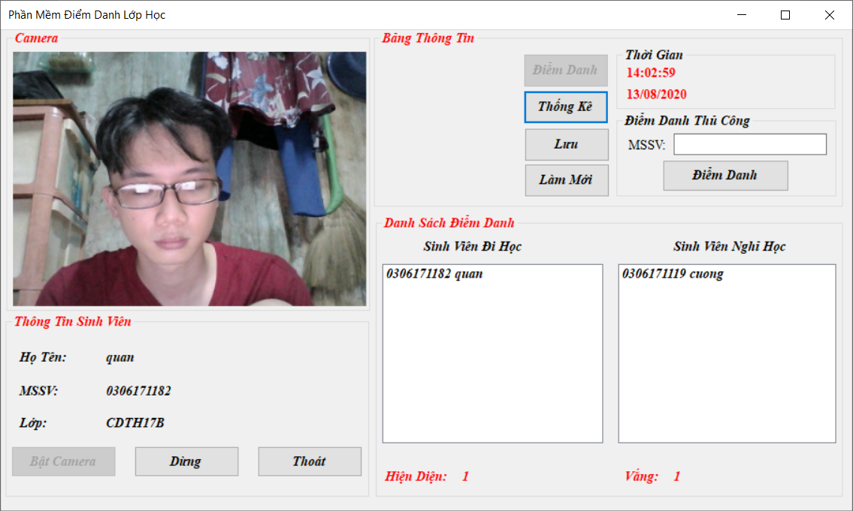

Hình .: Giao diện thống kê sinh viên

* Sau khi điểm danh xong, nhấn vào nút thống kê thì số sinh viên đã nhận diện được sẽ đưa vào bảng sinh viên đi học và số còn lại không nhận diện thì sẽ đưa vào bảng nghỉ học.

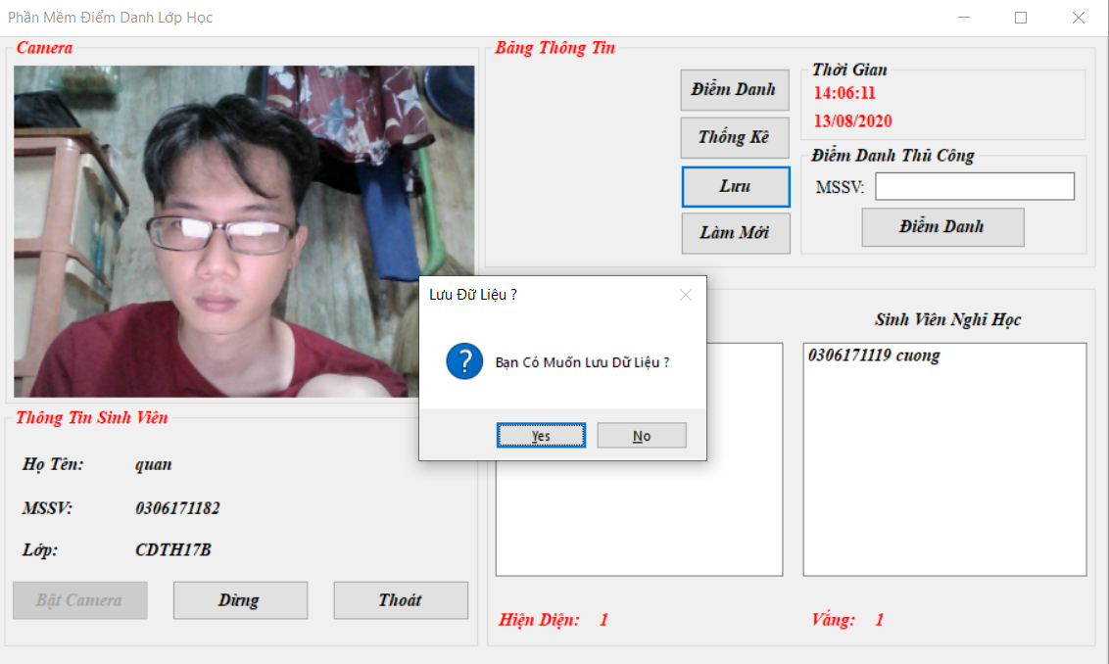

Hình .: Giao diện lưu dữ liệu sau khi điểm danh

* Sau khi điểm danh xong, nhấn vào nút lưu thì hộp thoại thông báo sẽ hiển thị bạn có muốn lưu dữ liệu không.
* Nhấn No khi bạn không muốn lưu dữ liệu lại.

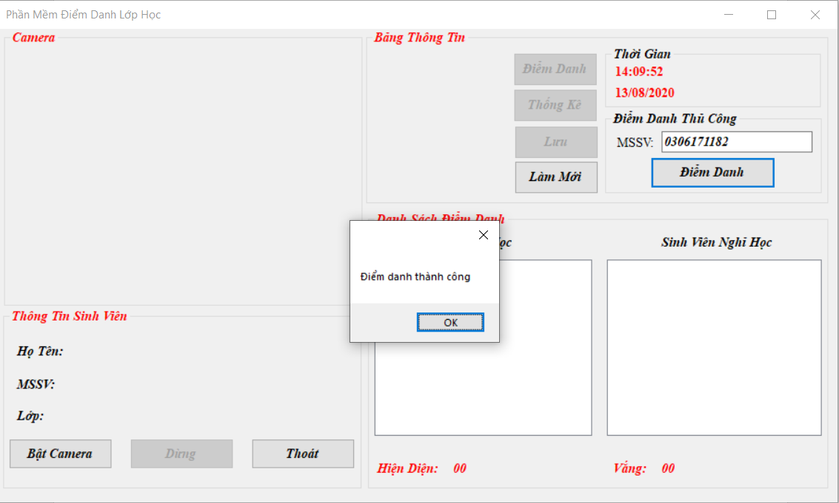

Hình .: Điểm danh thủ công thành công

* Điểm danh thủ công sẽ được giảng viên trực tiếp nhập mã số sinh viên vào rồi nhấn nút điểm danh. Sau đó, dữ liệu sẽ trực tiếp cập nhật lại.

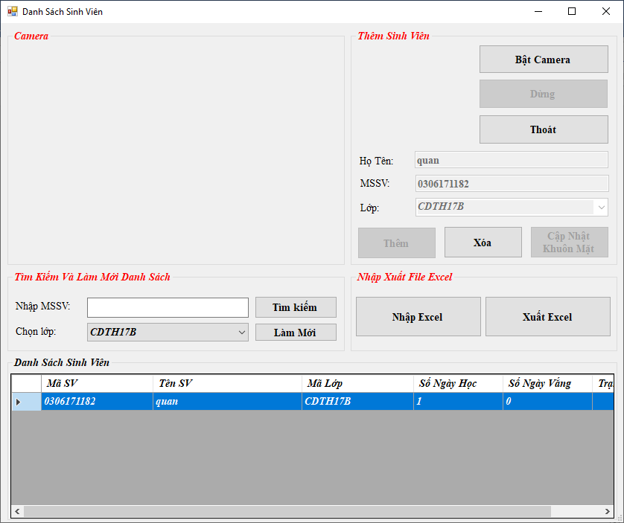

Hình .:Cập Nhật Số Ngày Học Bằng Điểm Danh Thủ Công

# KẾT LUẬN

Trong suốt 1 tháng nghiên cứu, tìm tòi và chọn lọc, chúng em đã tích lũy cho bản thân mình khá nhiều kiến thức mới lạ, đó là những kiến thức chưa được học trong trường. Song song đó, chúng em cũng tự mình ôn lại những kiến thức mà các giảng viên của trường Cao Đẳng Kỹ Thuật Cao Thắng đã giới thiệu cho chúng em trong những năm học tập tại trường.

Về đề tài nghiên cứu của mình, ứng dụng điểm danh áp dụng công nghệ nhận diện khuôn mặt, xuất phát từ nhu cầu thực tiễn, tính minh bạch trong quá trình diểm danh, động lực để chúng em hoàn thành đồ án này còn là niềm say mê, yêu thích tự mình xây dựng những ứng dụng giúp ích cho mọi người, góp phần nhỏ bé vào công cuộc số hóa của thời đại.

Tự đánh giá sản phẩm của mình, chúng em đã ứng dụng những kiến thức học hỏi được trong quá trình học tại trường cộng với những kiến thức thu thập được sau những đồ án đã qua về mảng ứng dụng trên máy tính Winform C#, so với những dự tính, kế hoạch ban đầu, ứng dụng hoàn thành khoảng 80%, có thể đáp ứng mục tiêu chính đề ra ban đầu là 1 ứng dụng điểm danh áp dụng nhận diện khuôn mặt. Tuy nhiên, do hạn chế về mặt thời gian cũng như là kiến thức, nên chưa thể bao quát hết được những lỗi phát sinh cũng như là còn những hạng mục, chức năng chưa xây dựng được. Dù vậy, chúng em vẫn tự hào về ứng dụng của mình có thể đáp ứng được nhu cầu thực tế, nếu phát triển thêm có thể ứng dụng vào quá trình điểm danh của giảng viên, giáo viên và nhân rộng ra là các lĩnh vực khác cần đến sự minh bạch trong quá trình điểm danh.

## TÀI LIỆU THAM KHẢO

[1] Nhận dạng mặt người (Face recognition) bằng PCA (eigenface)

https://4fire.wordpress.com/2012/07/31/nhan-dang-mat-nguoi-face-recognition-bang-pca-eigen-face-matlab-code-on-orl-database/

[2] Demo nhận diện khuôn mặt – face recognition [C#]

https://thigiacmaytinh.com/nhan-dien-khuon-mat-face-recognition/

[3] Giới thiệu thư viện EmguCv và cách tích hợp vào .net

https://www.stdio.vn/articles/gioi-thieu-thu-vien-emgucv-va-cach-tich-hop-vao-net-362

[4] Setup project C# sử dụng EmguCV

https://thigiacmaytinh.com/setup-project-c-su-dung-emgucv/

[5] EMGU Multiple Face Recognition using PCA and Parallel Optimisation

https://www.codeproject.com/Articles/261550/EMGU-Multiple-Face-Recognition-using-PCA-and-Paral

[6] Một số thao tác xử lý ảnh cơ bản với EmguCv

https://www.stdio.vn/articles/mot-so-thao-tac-xu-ly-anh-co-ban-voi-emgucv-366